**八热地狱**

地狱是六道的极苦之处，又称为地狱道、地狱趣、地狱有、地狱界。一般有下列的分类：**第一类八大地狱，又称为八热地狱。八大热地狱，即等活、黑绳、众合、叫唤、大叫唤（大叫）、炎热、大焦热（极热）、阿鼻等八大地狱。**

八大地狱又各有十六个眷属地狱，即副地狱，又称为十六小地狱、十六游增地狱等，合其大小，总共有一三六地狱。而经典中另有记载，属于无间（阿鼻）地狱的小地狱有十八寒地狱、十八黑暗地狱、十八小热地狱、十八刀轮地狱、十八剑轮地狱、十八火车地狱、十八沸屎地狱、十八镬汤地狱、十八灰河地狱、五百亿剑林地狱、五百亿铜柱地狱、五百亿刺林地狱、五百亿铁机地狱、五百亿铁网地狱、十八铁窟地狱、十八铁丸地狱、十八尖石地狱、十八饮铜地狱等十八种之地狱。

无间地狱之所以名为“无间”，有趣果无间，即招受业果不经他世，而在现世即报；受苦无间，即受不间断；时无间，即在一劫之中，受苦不间断；命无间，即受苦的寿命相续不断；形无间，即众生的身形与地狱的大小等同而无间隙，等五种无间之意。

各类地狱都由众生所造的各种不同恶业业因，而招感不同的果报。

地狱在我们南瞻部洲的地底下，也就是冈底斯山下方，约两万由旬深处。这以铁制成四边各长两万由旬的大地狱，**其上面是八大热地狱，**它们分别是**等活、黑绳和众合、号叫、大号叫、炎热、极热和无间地狱，各自相距四千由旬。**

一、复活地狱:

**如果众生堕在八热地狱中的等活地狱受报，他们的双手自然生出锐利尖长的铁爪，狱中烈焰腾空，周遍烧燃。**并由于业力瞋心驱使的缘故，见到其他有情即生瞋忿，互相怀着毒害仇敌的意念，于是以利爪互伤至死；如果心意浊乱的时候，甚至以爪裂割自身；有的则被斫（zhuó）刺磨捣，以至血竭肉散而亡。他以为自己已死，但因为业力的缘故，因此闻空中的呼声或冷风一吹，皮肉还生如初，接着立即又活起，重受前苦。他们如是的一日一夜之中万死万生，直到业报已尽才停止。等活地狱中的有情众生寿量极长，在我们南瞻部洲人间的有情众生，五十年为四天王天的一日，而四天王天五百年才算是地狱中受报众生的一日，而他们受苦的时间共为五百年。凡是造作杀生、毁灭正见、诽谤正法等恶业的众生，多会堕在这地狱中。

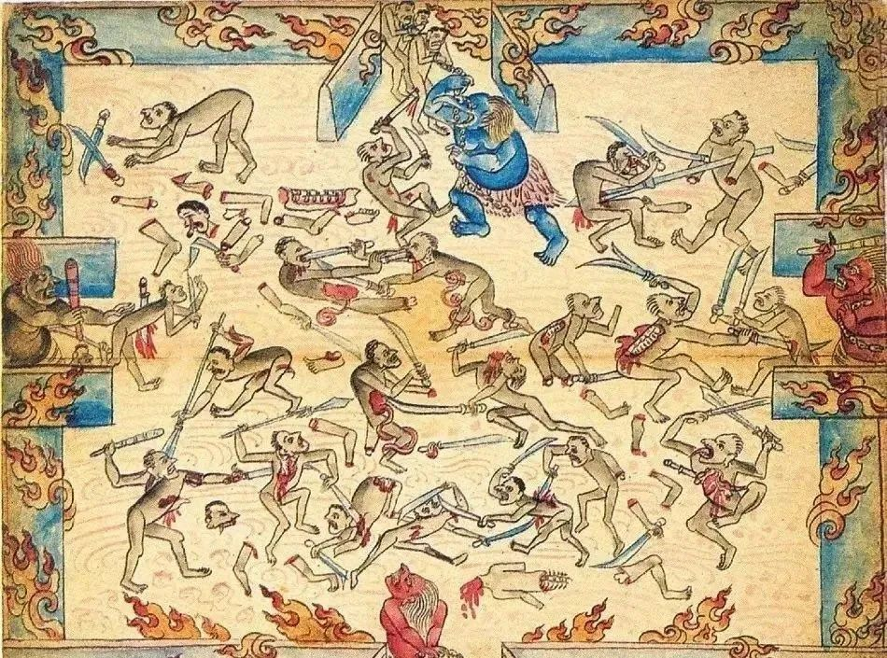

二、黑绳地狱:

**堕在黑绳地狱中受报的众生，由于业力的缘故，而招感阎(yán)魔狱卒前来相逼迫。**这些狱卒以炽热的铁绳捆缚牵拽(zhuài)受报众生。接着又有恶风吹热铁绳，笼烙其身，使他皮焦肉彻，骨烧髓沸。狱卒并以火炽的铁锯，或斩或锯他们的身体，将之断截为数等分。但是因为业力的缘故已截断的躯体，立即又复合，重受斩锯的痛苦，如此死死生生苦毒万端。此地狱众生的寿量更长，人间百年为三十三天的一日，三十三天的千年是等于是此地狱众生的一日，他们要受苦一千年。凡是造作杀生、偷盗恶业的众生多堕生至此地狱。

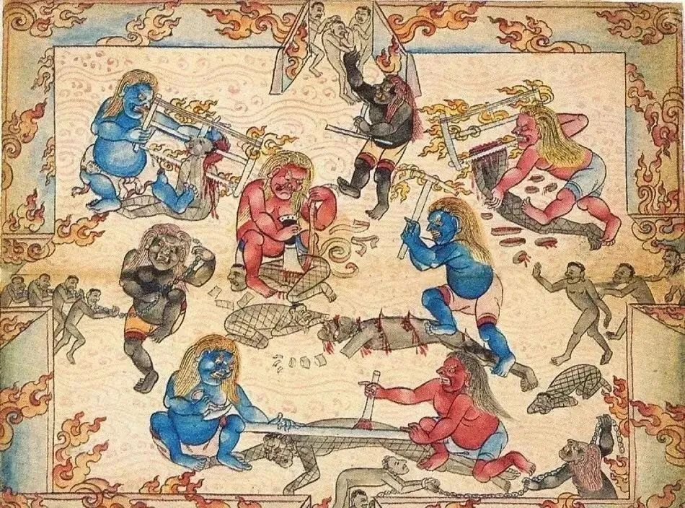

三、众合地狱:

**在众合地狱中，有时现起极大的铁臼(jiù)，广大如城，受报的众生身处在其中，狱卒们执持着大热铁杵，将受报的有情众生，舂捣成粉末。**而自己往昔所杀害的有情，幻现在角端之处现起火焰炽燃，前来撞击相迫。有时出现大铁石山，众鬼卒将受报的众生驱入两山之间，两山自然合拢，堆压众生身躯，使他们骨肉碎裂糜烂，所以又称为堆压地狱。但因为业力的缘故，他们会立即复生，重受前苦。此地狱中有情众生的寿量更长，在人间二百年为阎魔天众的一日，而阎魔天二千年只合众合地狱的一日，他们共受苦二千年。凡是造下杀生、盗抢、邪淫等恶业的众生多堕生此地狱中。

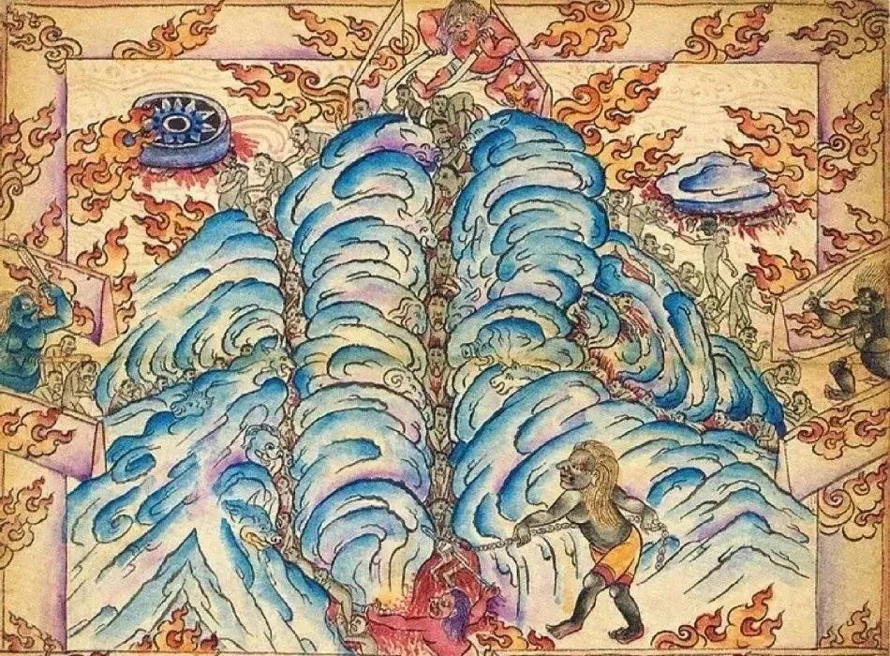

四、号叫地狱:

**堕生在号叫地狱的有情，有时会自见于没有门户、但十分炽热的铁室之中，饱受煎炙(zhì)烤烘之苦，求出不得。**有时被狱卒掷(（zhì）入滚烫的大镬（huò）中沸汤烹煮，骨肉散糜。或是被狱卒以烧红热钳强开其口，灌入烊铜，烧烂五脏。这种种苦报，使受报的有情厉声哀号叫唤，求死不得，所以叫号叫地狱。人间南瞻部洲的众生四百年为兜率天众的一日，而兜率天众四千年，相当于此地狱中有情的一日，他们共要入狱受苦四千年。凡是造作杀生、抢盗、邪淫等恶业之众生多堕生于此狱。

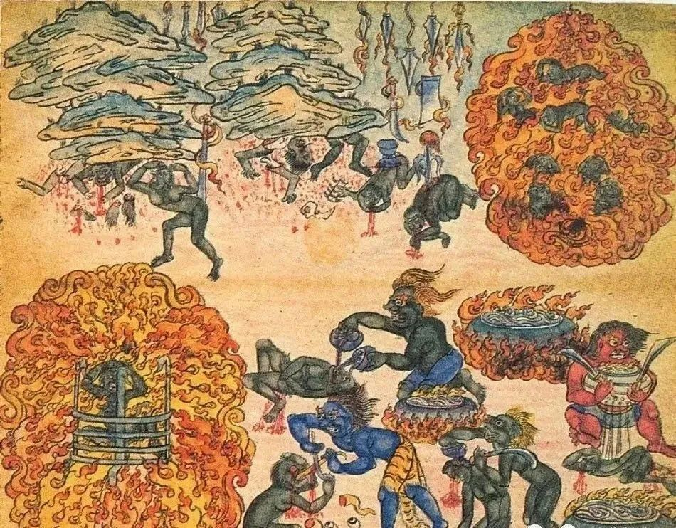

五、大号叫地狱:

**在大叫唤地狱中，有阎魔狱卒高举着刀杖，驱赶受报的有情进入二层相裹的炽热铁室之中，内外二门皆用镕铁密封，再用杵棒等刑器捣击受报的众生。**此地狱受报众生所招感的苦报与叫唤地狱相似，但痛苦更甚，哀号之声更凄厉，所以称为大叫唤地狱。此地狱的寿量共有八千岁，而人间八百年相当于化乐天众的一日，化乐天八千年才为此地狱的一日。凡是犯五戒恶业的众生多堕于此。

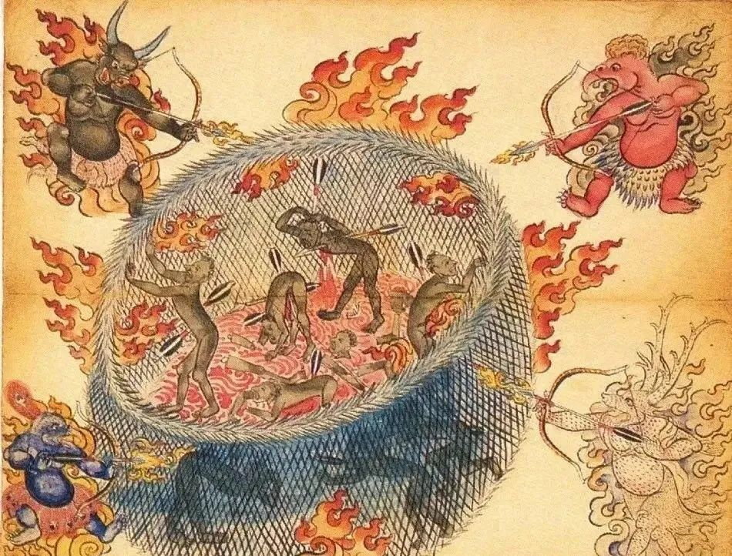

六、烧热地狱:

**炎热地狱又称为烧炙、焦热地狱，此狱中有着大如三千世界的铁器，注满烧镕的铜汁，熬煮受报的众生，其上有众狱卒，执持铁钩勾取，再以柄槌猛击狱中众生的头首。**有时狱卒令受报众生卧于热铁之上，由首至足用大热铁棒打锤成肉糜，烈火猛焰内外烧炙，痛苦万端，才刚死随即又复生受苦。人间南瞻部洲一千六百年为他化自在天众一日，而此天一万六千年等同此狱的一日，众生入狱受苦一万六千年。凡犯五戒、执邪见的恶性众生多堕于此狱。

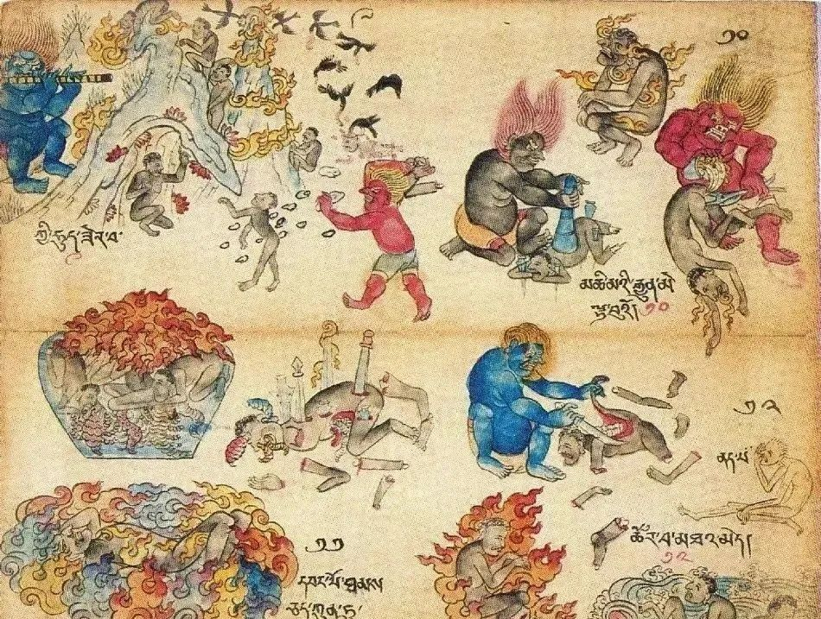

七、极热地狱:

**堕生极热地狱的有情所招感的苦报类似于炎热地狱中的众生，但痛苦更甚于前。他们有的自见于火焰炽烈的铁城中，或是火坑、火山之中。众鬼卒以焰火炽燃的三尖铁叉，刺入他们的足心直至头顶，着于火中烧炙。**或是以炽燃铁毡(zhān)缠裹身外，极苦难当，辗转生死、死生之间，无暂止息。其中有情寿量有半中劫长，无法以南瞻部洲中有情的年月来衡量计算。凡是犯五戒、执邪见及污净戒僧尼的恶性众生多堕于此。

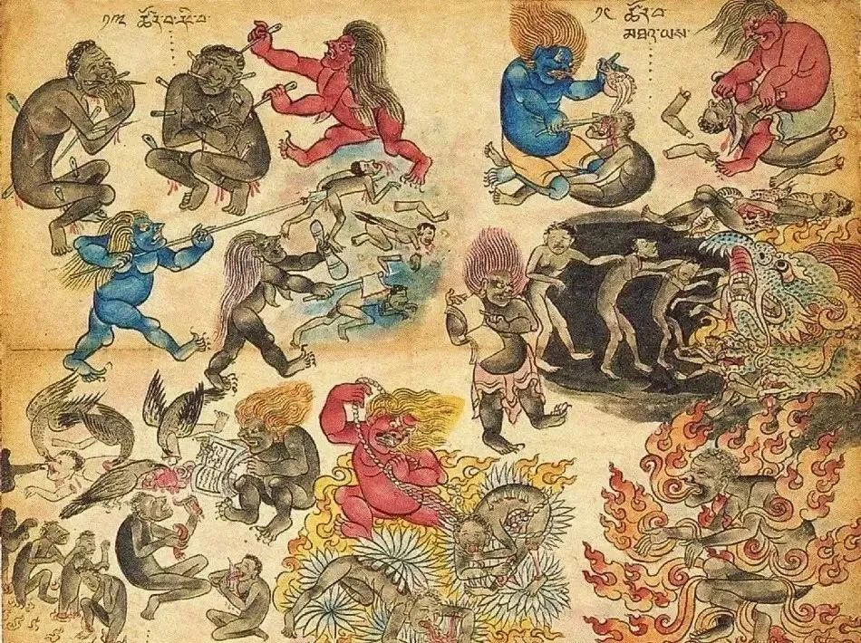

八、无间地狱:

**无间地狱又称为阿鼻地狱，纵广正等有八千由旬，内有七重铁城，七层铁网。下有十八间隔，周匝七重，都是刀林所成。**一一隔间有八万四千条铁蟒大蛇，吐毒吐火；更有五百亿虫，每条虫有八万四千嘴，嘴头火流如雨而下，满阿鼻城中。这些虫下来之时，阿鼻地狱的猛烈火焰炽燃大起，赤光火焰照出八万四千由旬。阿鼻地狱城中的痛苦众事有八万亿千种等无数无量。一切至苦中的至苦都集中在此城中。堕生在此间的有情，身形与此地狱大小等同无有间隙，所受的苦迫熬煎念念无间，是痛苦中的极苦，且纯受苦痛的寿命相续不断，没有暂时稍息。他们受苦寿量共有一中劫，凡是造作五逆重罪的有情众生，多堕于此，报尽之后才能得出。

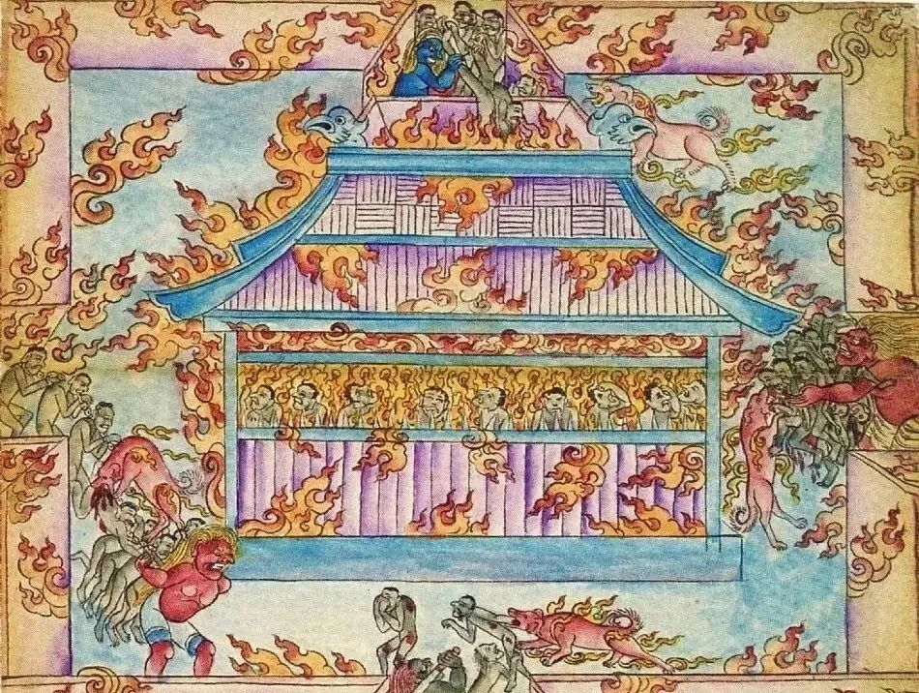

**近边地狱**

近边地狱，位于无间地狱的四方，名有煻煨（táng wēi）坑、烂尸潭、锋刃原、剑叶林等四小地狱，东南西北，共有十六座。**另外又有铁石山，位于近边地狱的四隅(yú)，均为无间地狱附属地狱。**

一、煻煨坑地狱:

煻煨坑边狱是无间地狱的众生业障渐消欲尽得以外出之时，望有遮荫之处，欢喜而趋前，但荫处实为火坑，他们遂堕入烈火炽燃的坑中，骨肉皆焦，备受各种痛苦。

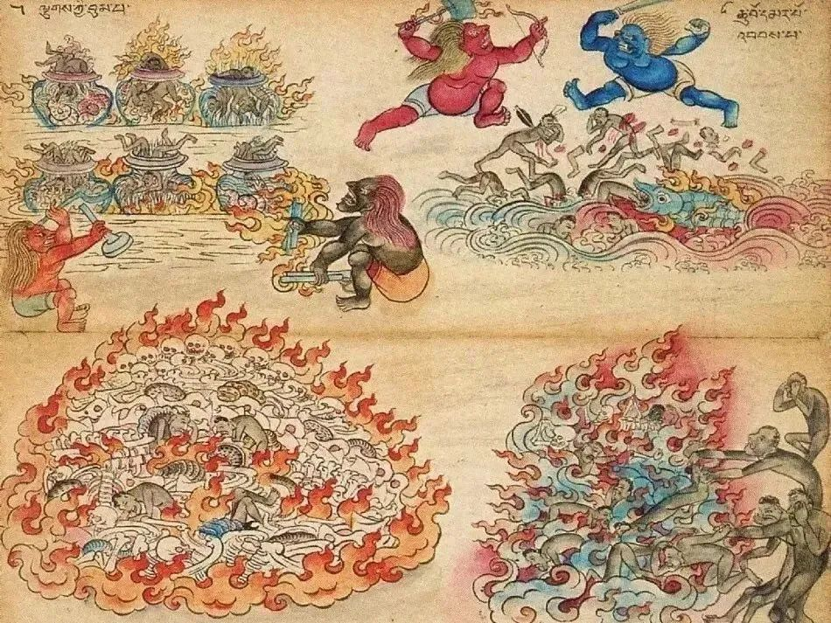

二、尸粪泥(烂尸潭)地狱:

烂尸潭边狱是从前狱脱离的众生远观有河，欢喜而趋前饮用，但事实并无水，只有人尸、马尸及犬尸等，这些极臭腐坏死尸堆积成为泥潭，就是烂尸潭边狱。他们陷入于其中沉没至顶，有各种虫铁嘴锐利，来啃啮(niè)其身，使之受苦无量。

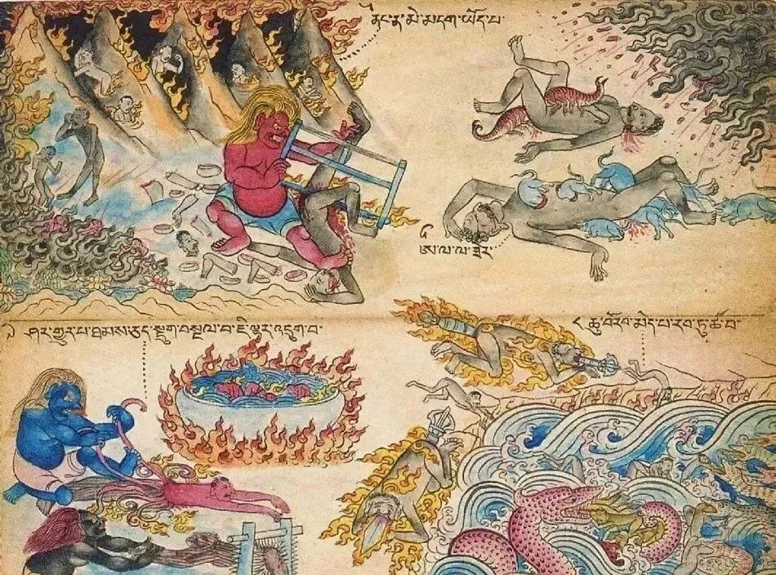

三、利刃原(锋刃原)地狱:

锋刃原边狱是众生从前狱得脱，见到有平原青绿可爱，趣至时则实为剑刃的大原，遍地皆生热铁利刺，犹如青草。双足行于其上，踏上立即穿足而过，起时马上痊愈，落足又穿刺如前，如是不断地受苦。

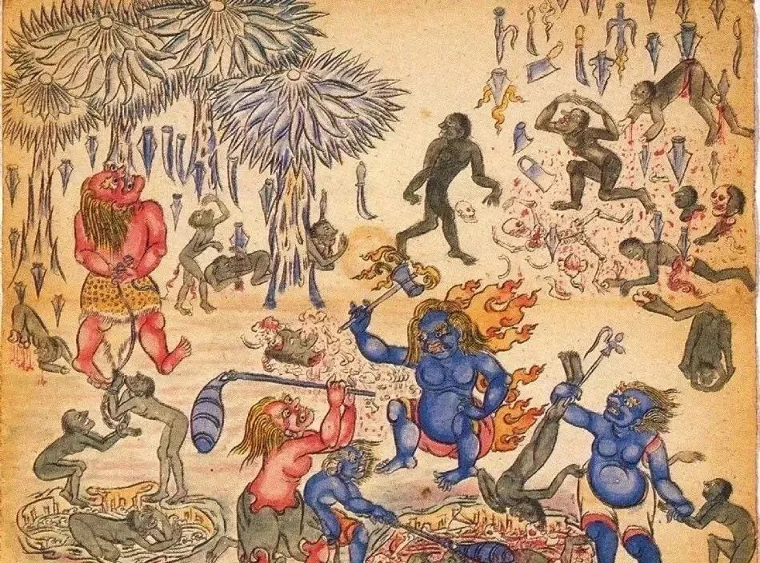

四、剑叶林地狱:

剑叶林边狱是脱离了前狱，远见可爱的园林，到时则遇到剑叶。铁树干上，生出许多利剑，犹如树叶，为风吹动，落砍其身，成为一片一片的。又立即复合如前，再受割截之苦。

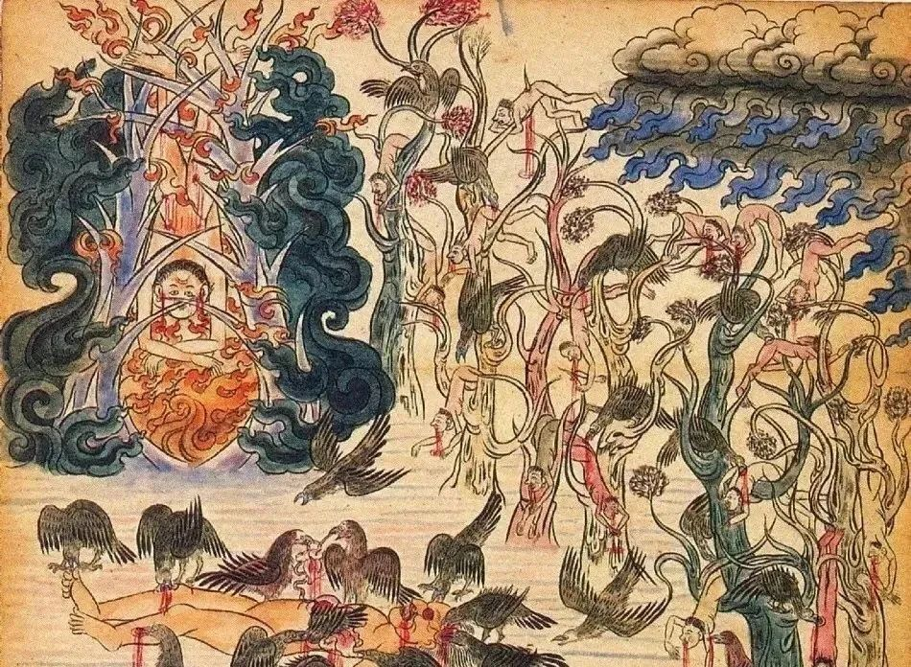

五、铁柱山地狱:

**另外还有铁石山，乃是僧尼等犯失律仪、破坏梵行，及欲望邪行等所生的处所。**因为业力的缘故，来到此山前，见到山顶上，有以前所喜爱的伴侣，高呼其名，所以趋登其处，立即被铁树所生的铁叶，下刺其身。到达山顶前，并且被鹫鸟等啄食眼目。又见到山下有人高呼，前往之时，树叶又向上洞穿他们的胸背。到山脚时，则被可畏的铁男铁女所擒，纳头口中，嚼食其脑，受苦无量。

对于以上八热地狱、十六近边地狱和铁柱山地狱的痛苦,自己经过一番详细分析之后,到一个寂静的地方开始闭目观想:我如今已经真真切切地转生在那些充满恐惧和痛苦的地狱之中。又转念沉思:啊!我现在并不是真正生在那些地狱里,仅仅是内心意念,竟然那么恐怖、那么痛苦,而如今真正堕落于地狱中的众生不可胜数,这些有情都是自己前世的父母,也无法确定现世的生身父母、亲朋好友等许多人命终之后不堕入地狱。其实,转生到那些地狱的主因就是嗔恨心,而我们这些人在前世和今生之中肯定造下了数之不尽的嗔恨烦恼恶业,由此后世一定会转生到上述的那些地狱中。如今我们已经获得了暇满人身,并有幸遇到了具有法相的上师,聆听了甚深窍诀,拥有了行持佛法成就佛果的机会,此时此刻务必下决心:为了从今以后不转生到那些恶趣之处,一定要锲而不舍地努力修持。反反复复思维上述道理。

而且,痛悔以往所造的深重罪恶,诚心忏悔,并立下坚定誓愿:今后即使遇到生命危险,宁死也绝不造堕落地狱的恶业。一方面这样忏前毖后,一方面对现在身陷地狱的有情生起强烈的悲心而发愿:但愿这些众生当下从恶趣中解脱......

以上道理要以圆满加行、正行、后行来修持。